“数智赋能证据导向的项目式学科实践研究”子课题开放申请指南

一、课题背景
2022 年《义务教育课程方案和课程标准》明确深化教学改革，倡导基于真实情境的项目式学习，培养学生知识综合运用能力。2023 年《关于加强新时代中小学科学教育工作的意见》强化了科学教育与项目式学习的定位，凸显其在创新人才培养、高质量发展中的关键作用。2025 年《关于加强新时代中小学科学教育工作的二十条措施》进一步要求推进真实问题驱动的跨学科项目式学习。近年来，智能技术加速融入教育，2025年《教育强国建设规划纲要（2024-2035年）》中明确提出要促进人工智能助力教育变革，深化人工智能助推教师队伍建设。2025年《教师生成式人工智能应用指引（第一版）》明确人工智能赋能教学变革、助力学习与评价等要求，为数智赋能证据导向的项目式学科实践研究提供坚实政策支撑。
北京师范大学未来教育高精尖创新中心（以下简称“高精尖中心”）是北京市政府支持建设的首批高精尖中心之一，是以教育科技创新为核心方向的高水平国际化创新平台。面向教育深化综合改革的重大实践需求，高精尖中心汇聚北京师范大学的教育信息化领域、学科教育领域专家，发挥既有学科和专家团队优势，深入探索新课标下的学科课程实践，创新变革教育教学方式，并通过持续实践和改进，形成了一系列包括平台、工具、资源、学科实践质量提升的教学教研系列解决方案，并在全国重点区域开展了实践探索，取得了良好的效果，积累了丰富的学科实践相关研究与实践经验。
本课题从证据导向的项目式学习视角探讨学科实践活动和跨学科主题的设计与实施，旨在进一步探索人工智能赋能下的项目式学科实践活动，进一步加强学科知识与学生经验、社会生活的联系，强化学科内知识整合，加强学科间相互关联，推动课堂教学改革，促进学生核心素养提升，实现学科育人价值，落实新时代的育人目标，现发布未来教育高精尖创新中心子课题申请指南。

二、课题目标
1.构建技术赋能的项目式学习的理论支撑
立足国家课程改革与人工智能教育政策导向，紧扣数智技术赋能教育的发展趋势，系统建构兼具理论科学性、实践指导性的数智赋能证据导向的项目式学科实践理论依据，为一线教师开展项目式学科实践的系统化设计、规范化实施提供坚实的理论指引与实操参考，助力提升项目式学科实践设计的科学性、针对性与有效性，推动项目式学科实践与数智技术、证据导向理念的深度融合落地。
2.探索数智赋能证据导向的项目式学科实践的实施路径
依托人工智能、数字化工具与北京师范大学未来教育高精尖创新中心现有平台资源，聚焦项目式学科实践的实施难点与优化方向，系统探索数智技术支撑下，证据收集、分析、反馈与应用贯穿项目式学科实践全流程的科学实施路径，提炼适配不同学科、学段的实践策略，为一线教师开展高质量项目式学科实践提供实践指引与专业支撑，助力学科实践育人实效提升。
3.提升学生核心素养与教师教学实践能力
以课题为载体，强化学科知识与学生生活经验、社会实际的关联，引导学生在项目实践中主动探究、合作交流，综合运用学科知识解决真实问题，培养学生的探究能力、合作能力、创新能力与证据意识，落实核心素养。同时，通过课题申报、实践探索、教研交流、专家指导等环节，搭建一线教师专业发展平台，提升教师跨学科项目式教学设计、数智工具应用、证据分析与评价的综合能力，助力教师专业成长，打造高素质数字化教师队伍。
4.形成可推广的实践成果与交流机制
总结课题实践过程中的有效经验、典型案例与创新做法，提炼数智赋能证据导向的项目式学科实践的优秀教学案例、实施策略、评价体系与教研模式等，形成一批具有代表性、可复制、可推广的实践成果。依托北京师范大学未来教育高精尖创新中心的平台优势，推动课题成果在区域内或全国范围内的一线学校落地应用，发挥示范引领作用，落实新时代中小学科学教育与教学改革的各项要求。

三、课题专家组
为了加强对子课题的指导力度，使课题研究得以顺利的进行，本课题将联合北京师范大学组成联合的总课题组，总课题组结构如下:
组 长：
马 宁 北京师范大学教授、博士生导师，教育技术学院院长，教育学部人工智能教育实验室执行主任，“移动学习”教育部-中国移动联合实验室副主任，北京师范大学未来教育高精尖创新中心项目首席
成 员：
余胜泉 北京师范大学教授、博士生导师，未来教育高精尖创新中心执行主任
吴 娟 北京师范大学副教授、硕士生导师，未来教育高精尖创新中心项目首席专家
陈 玲 北京师范大学副教授、硕士生导师，未来教育高精尖创新中心融合应用实验室主任
卢 宇 北京师范大学副教授、博士生导师，未来教育高精尖中心人工智能实验室主任
李晓庆 未来教育高精尖创新中心学科教育实验室主任
张 翔 未来教育高精尖创新中心合作发展办公室主任
崔京菁 未来教育高精尖创新中心学习科学实验室主任
陈鹏鹤 未来教育高精尖创新中心人工智能实验室副主任
高梦楠 未来教育高精尖创新中心智能平台实验室主任
王 玮 未来教育高精尖创新中心合作发展办公室合作主管
刘春旸 未来教育高精尖创新中心学习科学实验室助理教研员
林宇航 未来教育高精尖创新中心学习科学实验室助理教研员

四、开放对象
中小学教师，高校与科研院所、科技场馆、青少年宫、青少年活动中心、科技教育机 构、社会团体、企事业单位中的专业人员。

五、课题方向与内容
子课题选题可围绕“智能技术赋能项目式学习”“数智赋能的跨学科主题活动的研究”“人工智能支持下的中小学科学实践项目设计与实施研究”“智能技术赋能科学论证能力发展的影响机制与实践路径研究”“数智赋能区域科学教育生态的协同推进机制研究”“人工智能赋能教育评价的设计与研究”“数智赋能证据导向的项目式学习促进教师专业发展研究”“基于证据导向的项目式学习系统（EPBL平台）的研究”展开相关的理论与实践探索，包括但不限于如下题目：
（1）智能技术赋能项目式学习
智能技术在项目式学习中的应用效果研究
生成式人工智能与高质量项目式学习深度融合路径研究
生成式人工智能赋能单元整体教学的项目式学习设计与实践研究
人工智能技术支持下的项目式学科实践设计与实施研究
数智赋能学科内容统整的实践困境与优化路径研究
人工智能技术赋能科学学科项目式学习的实践研究
......
（2）数智赋能的跨学科主题活动的研究
人工智能技术支持下的跨学科主题项目式学习设计与实践
人工智能技术支持下的项目式学习校本课程设计与实践
基于人工智能技术的STEM课程开发与教学实践研究
数智工具赋能跨学科主题活动的课程开发与资源整合研究
数智赋能跨学科主题活动的实践困境与优化路径研究
人工智能工具融合中小学科学与工程跨学科教学模式的优化机制研究
人工智能支持下科学与工程跨学科教学模式的效能评估研究
......
（3）人工智能支持下的中小学科学实践项目设计与实施研究
人机协同视角下中小学科学探究项目中批判性思维的培养机制与效果研究
人工智能赋能中小学科学探究项目的设计框架与实践路径研究
人工智能支持下的中小学跨学科科学探究项目的设计与实效性研究
人工智能驱动下中小学科学探究项目的实施路径与优化机制研究
......
（4）智能技术赋能科学论证能力发展的影响机制与实践路径研究
基于智能反馈的科学论证能力分层培养实践路径研究
智能技术支持下科学论证能力发展的评价机制与优化路径研究
智能技术驱动下科学论证能力发展的过程模型与作用机制研究
......
（5）数智赋能区域科学教育生态的协同推进机制研究
数智平台支撑的区域科学教育资源共享与协同教研机制研究
基于大数据的区域科学教育质量监测与精准赋能体系构建研究
数智技术促进区域科学探究项目共同体建设的实践路径研究
多元主体协同的数智科学教育创新实践空间建设与运行模式研究
......
（6）人工智能赋能教育评价的设计与研究
人工智能赋能教育评价的公平性与伦理规制研究
人工智能赋能教育评价的实践路径与效能验证研究
教育评价数智化转型的实践进路与循证研究
人工智能支持下的过程性评价设计与实证研究
个性化教育评价反馈系统的智能设计与优化研究
......
（7）数智赋能证据导向的项目式学习促进教师专业发展研究
人工智能支持下证据导向的项目式学习对教师学科能力发展的作用路径与效能研究
基于人工智能的证据导向的项目式学习与教师学科能力发展的关联性研究
证据导向的项目式学习中人工智能工具应用与教师角色转型的实证研究
教师在人工智能赋能证据导向的项目式学习中的学科能力发展现状、问题及对策实证研究
不同人工智能工具在证据导向的项目式学习中对教师专业发展的影响研究
智能时代背景下教师在证据导向项目式学习中的角色转变与适应性研究
......
（8）基于证据导向的项目式学习系统（EPBL平台）的研究
基于EPBL平台的证据导向项目式学习设计与实践
基于EPBL平台的教师循证实践能力培养
教师在EPBL平台中利用智能技术促进学生核心素养发展的策略研究
基于EPBL平台的科学探究项目式学习设计与实施
EPBL平台下的项目式学习与学生创新能力培养的关联研究
EPBL平台赋能学生证据素养与能力发展的实证研究
......

六、课题实施

1. 课题实施与组织
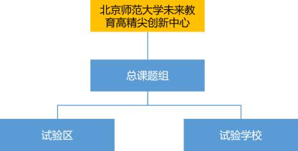

图1 课题组织结构示意图

2. 课题实施形式


图2 课题实施流程
课题申报指定发送邮箱：ktsb@bnu.edu.cn
课题实施与活动公示网站：https://aic-fe.bnu.edu.cn/index.html
实施的主要形式是：
l 总课题组根据试验区、试验学校选择申报的子课题，提供必要的技术和理论支持
l 总课题组每年举办一次全国研讨会，不定期开展区域性教研、培训等活动
l 各省市课题组根据情况不定期举办地区研讨会
l 各试验区、试验学校之间组织参观、交流
l 充分发挥课题管理微信群、官方网站的作用，加强相互之间的交流

3. 课题实施周期
2026年4月-2027年12月

 | 申报时间 | 立项公示时间 | 结题时间
第五期（2026年度）子课题 | 2026.4.1-6.30 | 2026.7.1-8.31 | 2027.12

七、课题平台及资源支撑
1. 证据导向的项目式学习系统（Evidence-based Project Based Learning System, EPBL系统），https://epbl.aicfe.cn
子课题以证据导向的项目式学习（EPBL）系统为载体，EPBL系统由高精尖中心自主研 发，在对国内外优秀项目式学习方案和案例进行汇聚的同时，基于各学科课程标准和学科 知识图谱，以及学习者能力发展模型，实现自动推荐、人为筛选等多种方式的项目式学习 方案生成，同时支持学习者在线学习及全学习过程的数据采集和智能测评， 从而不断促进 学习者问题解决能力、创新能力等综合素养的发展。
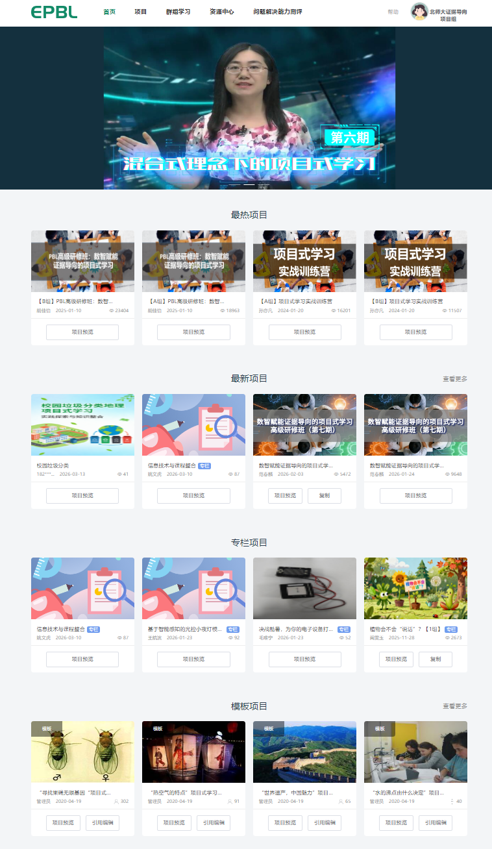
图 3 证据导向的项目式学习系统首页

